# **ENTORNO OPERATIVO**

Para el Desarrollo de esta aplicación, se utilizará las siguientes herramientas:

A nivel de Hardware:

* SO WINDOWS 10
* Procesador mínimo: Core i3 5ta generación en Adelante
* RAM: 4GB
* Almacenamiento: 500GB

A nivel de software:

* Plataforma de Desarrollo: Eclipse
* Lenguaje de programación: Java
* Base de datos: PostgreSQL.

# **DESCRIPCIÓN DEL SOFTWARE A UTILIZARSE**

# ECLIPSE

Eclipse es una plataforma de software compuesto por un conjunto de herramientas de programación de código abierto multiplataforma para desarrollar lo que el proyecto llama "Aplicaciones de Cliente Enriquecido", opuesto a las aplicaciones "Cliente-liviano" basadas en navegadores.

* La definición que da el proyecto Eclipse acerca de su Software es: "una especie de herramienta universal - un IDE abierto y extensible para todo y nada en particular".
* Podremos escribir código, compilar, ejecutar, depurar y usar múltiples herramientas desde el propio entorno para programar en Java (y también en otros lenguajes).
* Es una comunidad basada, que desarrolla proyectos, plataformas y herramientas para crear, diseñar y administrar software cubriendo todo el ciclo de vida de la aplicación. Eclipse es una fundación sin ánimo de lucro apoyada por empresas y entidades que contribuyen a su desarrollo.”

Se decide utilizar eclipse debido a las siguientes ventajas:

1. Dispone de un editor de texto con resaltador de sintaxis.

2. La compilación es en tiempo real

3. Tiene pruebas unitarias con (JUnit).

4. Control de versiones con (CVS).

5. Asistentes (wizards) para creación de proyectos

6. Clases, test, etc...

Las desventajas que tendríamos aquí serían:

1. Mayor consumo de recursos del sistema

2. Carece de soporte para webapps (.war, jsp y servlets) tal y como lo hace NetBeans.

Una vez vista las características, ventajas y desventajas que nos permite utilizar Eclipse procedemos a la instalación debida de sus componentes.

# APACHE TOMCAT

Apache Web Server es el software de servidor web más popular del mundo. También es conocido como HTTP Server. Se creó en 1995, es de código abierto y está desarrollado y mantenido por la Apache Foundation.

Un servidor web es un software que utiliza el Protocolo de Transferencia de Hipertexto (HTTP) para presentar archivos web de un servidor físico al navegador de un usuario a través de HTTP. Sin un servidor web los usuarios no podrían visualizar los archivos web, como por ejemplo las páginas web.

Ventajas de utilizar el Apache Tomcat

* Bajo coste. Apache es gratuito y de código abierto.
* Fiabilidad y soporte. Apache ha mostrado un amplio desarrollo durante muchos años y tiene una comunidad de soporte grande, activa y entusiasta.
* Documentación. Apache cuenta con gran documentación sobre su uso y se actualiza frecuentemente.
* Flexibilidad. Apache funciona en la gran mayoría de los sistemas operativos incluyendo Linux, Windows y Mac OS.
* Escalabilidad. Puede manejar uno o dos sitios web, pero también miles de ellos y es cómodo tanto para contenido dinámico como estático.

Riqueza de funciones. Se mejora continuamente y puede ocuparse prácticamente de cualquier cosa.

# **PROCESOS DE INSTALACIÓN DE LOS SOFWARE**

## INSTALACIÓN DEL JDK 8 ULTIMA VERSIÓN

### Enlace de la descarga

* <https://www.oracle.com/java/technologies/javase-jdk14-downloads.html>

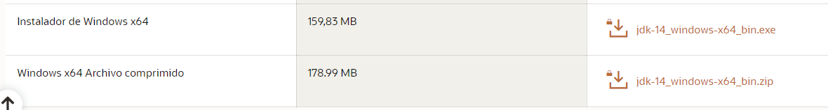

Una vez tendría la descarga procedemos con los siguientes pasos:

### Descomprimir y Ejecutar

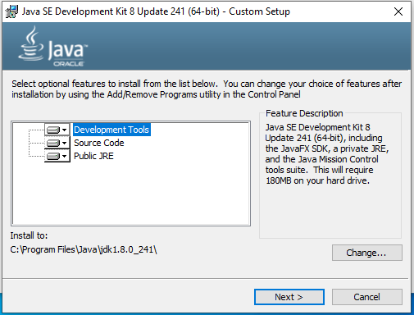

### Proceso de ejecución

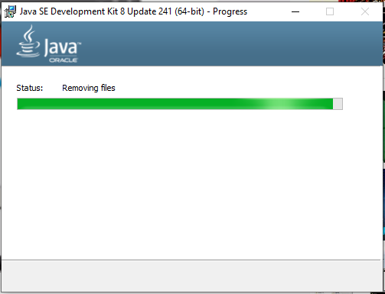

### Proceso de verificación con Oracle

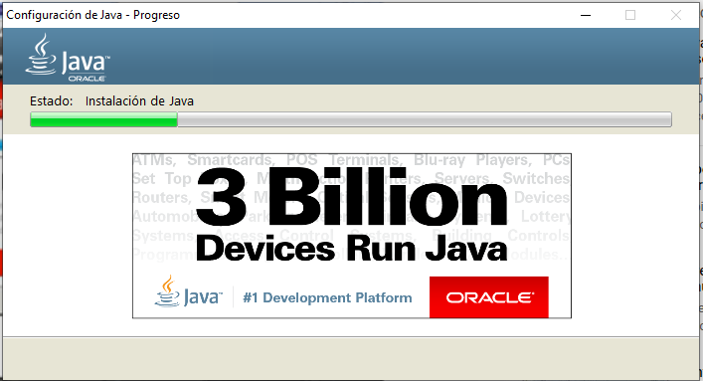

### Finalización de instalación del JDK

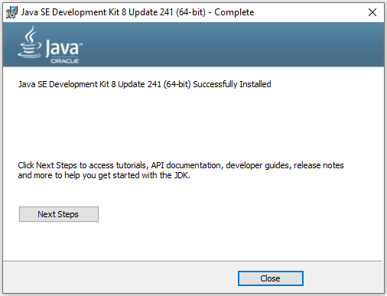

# INSTALACIÓN DEL ECLIPSE

Para la instalación de nuestro eclipse necesitaremos seguir los siguientes pasos:

### Enlace de la descarga

* [https://eclipse.org/downloads/eclipse-packages/.](https://eclipse.org/downloads/eclipse-packages/)

### Debemos seleccionar la última versión para nuestro sistema operativo.

De la misma manera escogemos la arquitectura de nuestro ordenador para su debida instalación.

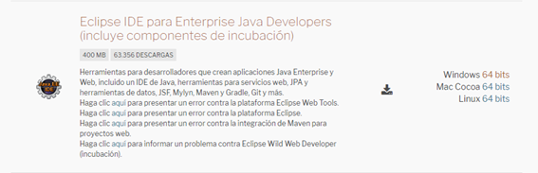

### Procedimiento para la instalación paso a paso

Procedemos la descarga de nuestro Eclipse aquí se nos descargar en un archivo (*.rar) el cual ya lo estamos instalado directamente y solo necesitamos lanzarlo y ejecutara correctamente.

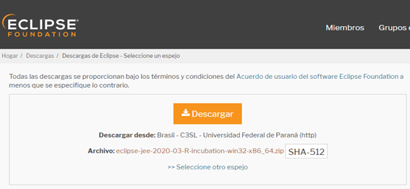

Extraemos el archivo rar y observamos lo que nos presenta en la carpeta y podemos ver que esta le ejecutable de la aplicación.

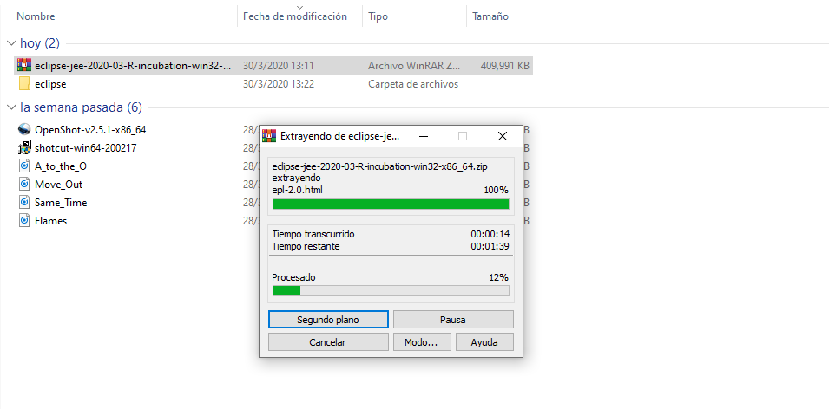

Una vez terminada la extracción procedemos a mostrar o ver su contenido.



Observamos que nos presenta ya su ejecutable.

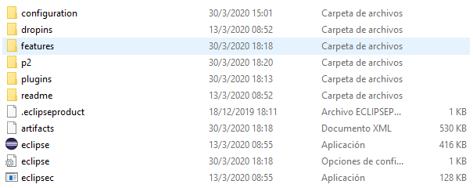

Una vez visto que esta el ejecutable procedemos a copiar en el disco local “C:” o en el disco que mas deseamos

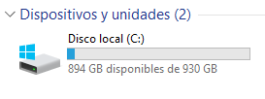

Observación de que ya se encuentra en el disco local “C:”

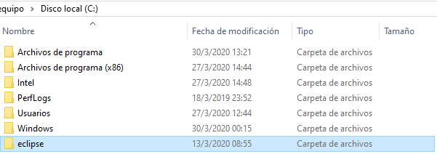

Procedemos a crear una nueva carpeta donde vamos a guardar todos nuestros proyectos en mi caso procedí a crear la carpeta Workspace.

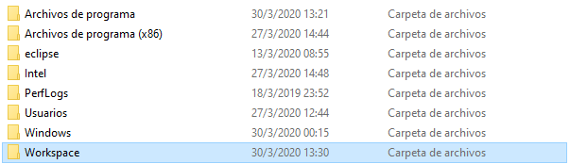

Una vez realizado todo el procedimiento anterior procedemos ejecutar el eclipse desde nuestro disco local “C:”

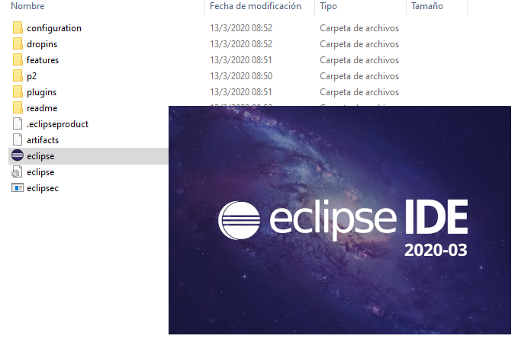

En el proceso de ver la aplicación en si nos pedirá en donde guardar nuestros proyectos y por ende seleccionaremos la carpeta que creamos anteriormente.

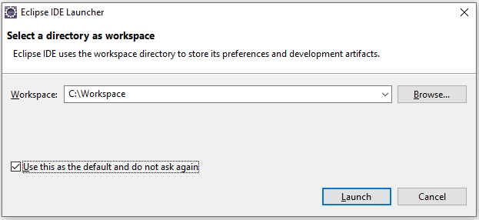

Ya nos encontramos ante la interfaz de eclipse. Lo primero que se abre es la pantalla de bienvenida, en la que tenemos varias opciones, tutoriales y recomendaciones básicas.

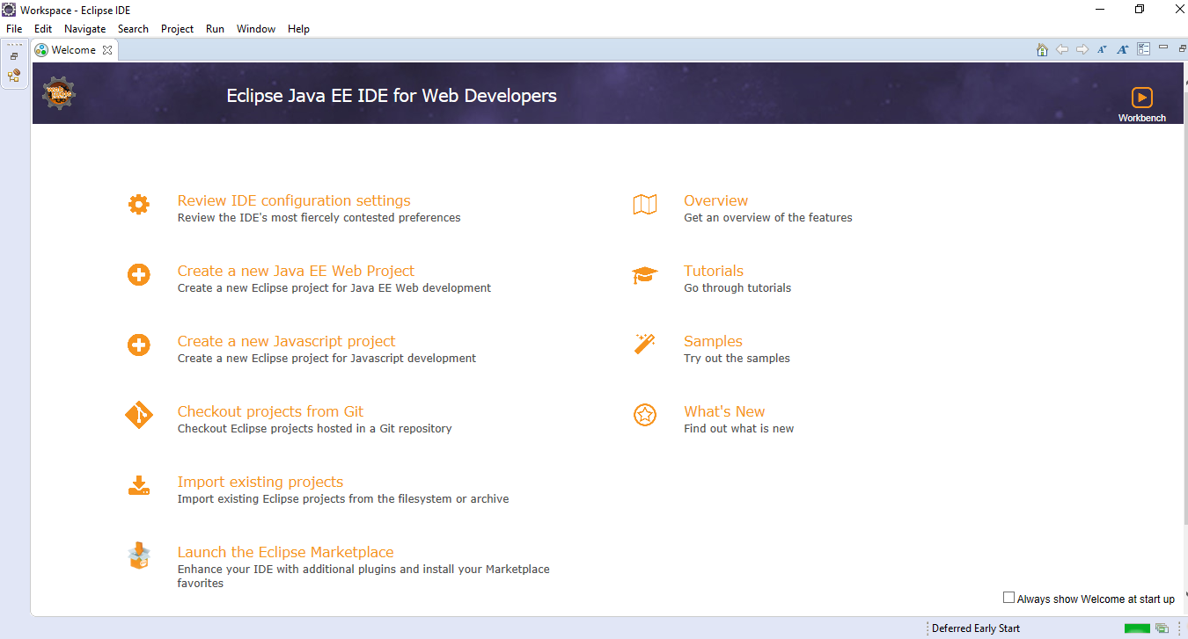

Procedemos a crear un pequeño programa para ver que si esta corriendo normalmente nuestro eclipse

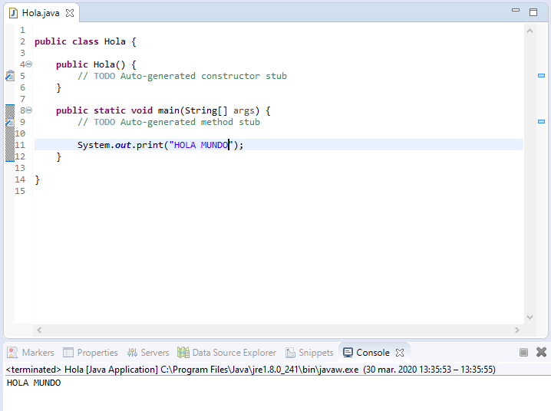

## INSTALACIÓN DEL SERVIDO APACHE TOMCAT

Proceso de Instalación

### Enlace de la descarga

* <https://tomcat.apache.org/index.html>

Vista de la página de Descarga

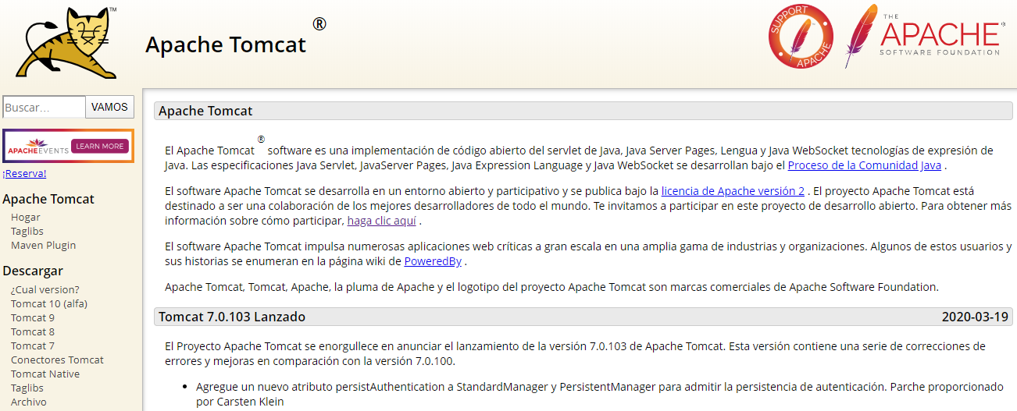

Procedemos a descargar su última versión que seria 9.0.33 y descargamos según nuestra versión.

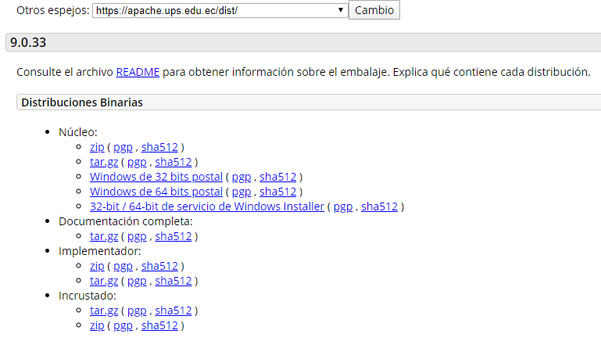

Descargar del Apache Tomcat en archi (.rar)

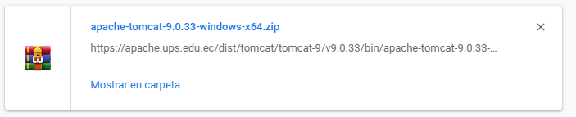

De la misma manera procedemos a descomprimir y pegarlo en nuestro disco, de preferencia sea en el mismo donde tenemos nuestro eclipse

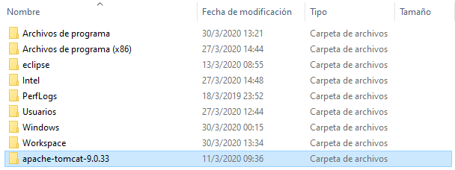

Una vez terminado de realizar el procedimiento anterior procedemos a nuestro Eclipse y nos dirigimos a la parte inferior en la ventana Servers daremos clic izquierdo y procedemos añadir nuevo servidor.

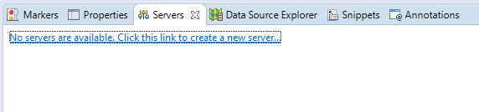

Nos mostrar un sin número de carpetas nosotros seleccionaremos Apache

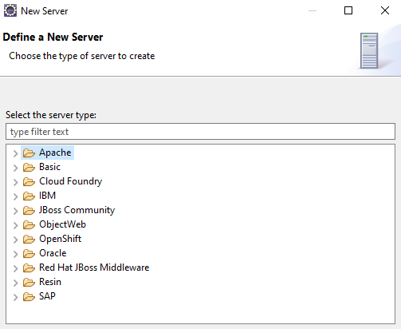

Seleccionaremos Tomcat v9.0 server que es la última versión de servidor que nos presenta Apache

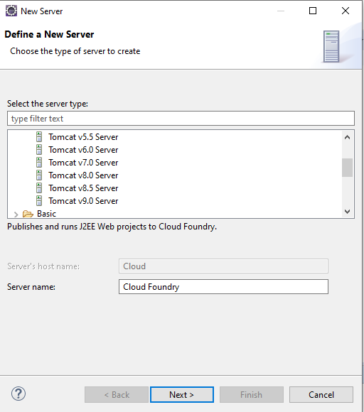

Después de dar siguiente nos pedirá indicar donde se encuentra la carpeta de ejecución y por ende añadiremos donde guardamos nuestro Tomcat Descargado.

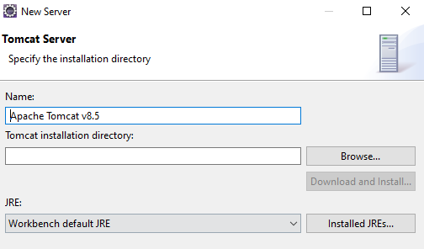

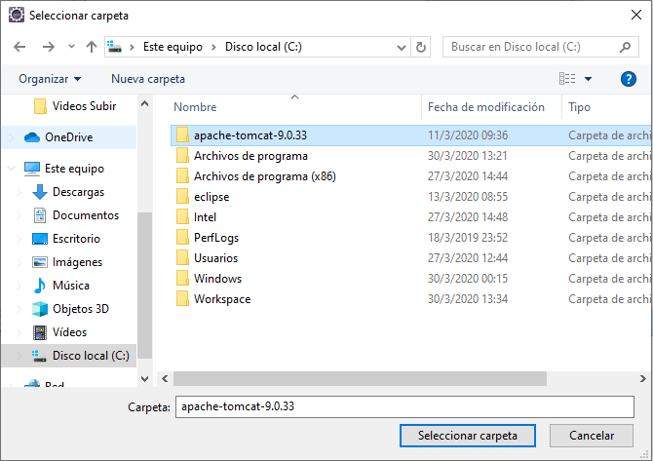

Una vez puesto donde se encuentra, pondremos finalizar y podremos observa en nuestra ventana de eclipse en la parte izquierda que se añadió el servidor

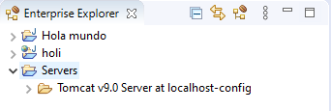

Procedemos a crear un archi HTML y probar su ejecución como podemos observar nos muestra el índice del HTML y en la parte inferior el servido a utilizar entonces procede a ejecutar.

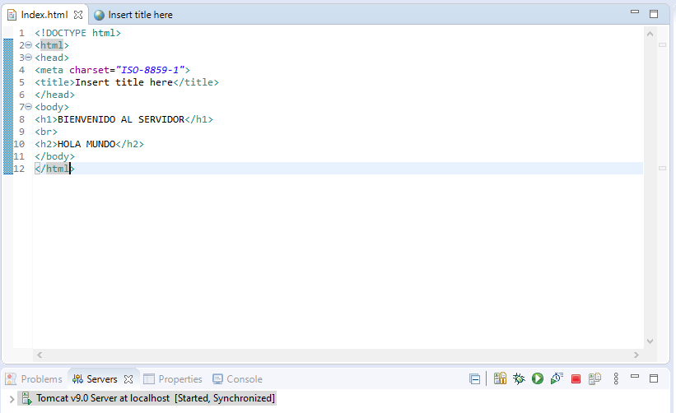

Nos muestra una ventana emergente la cual nos informa que servidor queremos que se aplique con el HTML entonces seleccionaremos Apache Tomcat v.9.0 y pondremos finalizar y por si ya empieza a ver su ejecución en procedimiento.

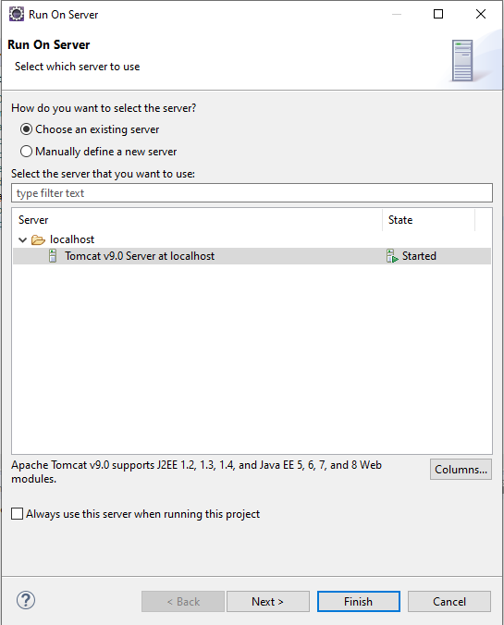

Vista de que funciona correctamente la instalación del servidor.

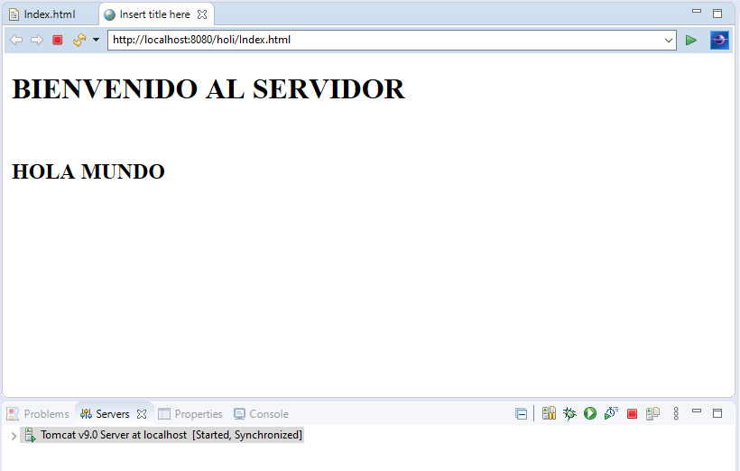

# COMPONENTES PARA ELABORACIÓN DEL PROYECTO JBOSS TOOL

Utilizaremos el componente JBOSS TOOL el cual nos brindara una mejor plataforma a desarrollar

## Proceso de instalación

Nos dirigimos a nuestra ventana de eclipse y en las pestañas daremos clic en Ayuda.



Nos mostrara un sin número de opciones nosotros escogeremos Eclipse Marketplace de donde descargaremos nuestro JBOSS TOOLS

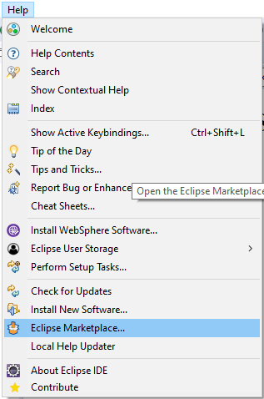

Escribiremos JBOSS TOOL en el buscador de la ventana emergente y seleccionaremos la siguiente opción que se muestra en la imagen

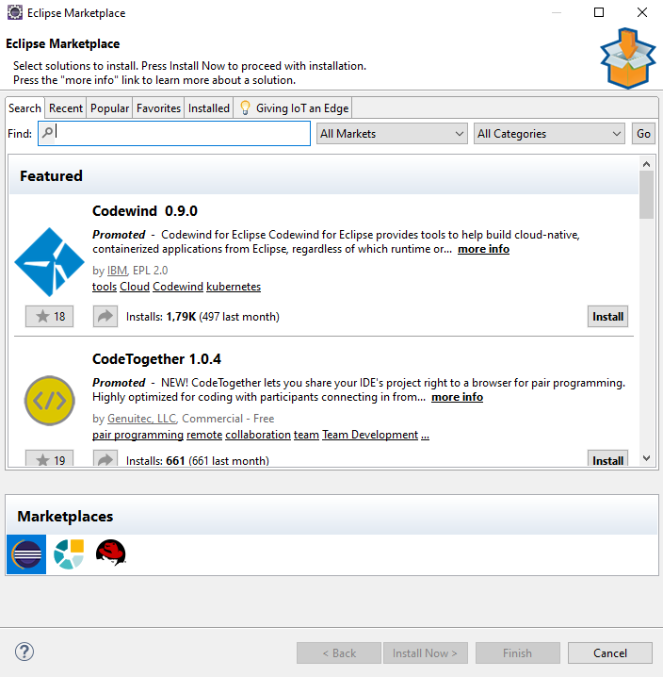

Una vez seleccionada se empezara a cargar todo lo que necesitamos

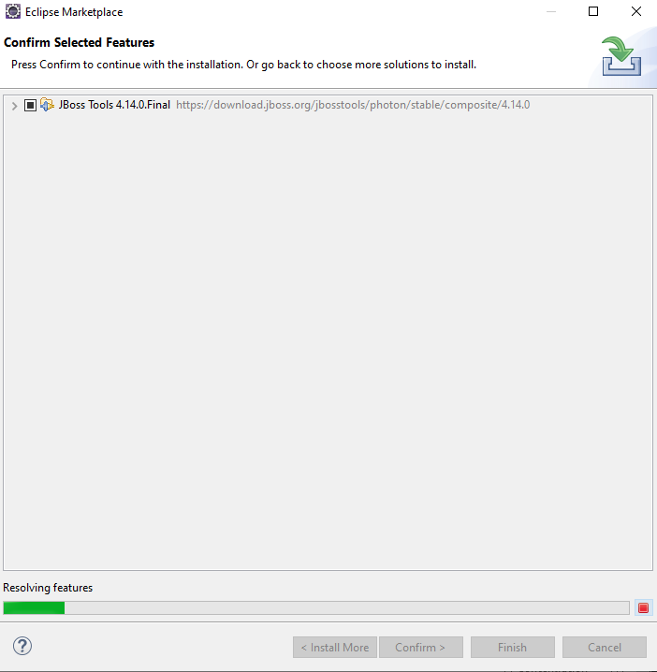

Una ves seleccionado todo procederemos a confirmar y nos dirigirá a otra ventana donde aceptáramos la licencia.

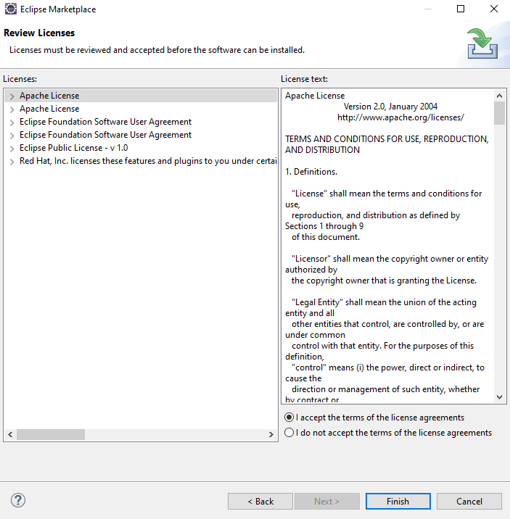

Por ende, pondremos finalizar y procederá a descargar todo el componente.



Una vez que termine de descargar nos dirá que va a reiniciar el eclipse para poder empezar a utilizar

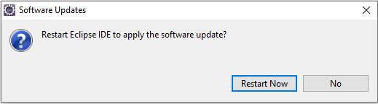

Listo procedemos a ver si se instaló correctamente y cómo podemos observar, vemos que se encuentra la extensión del JBOOS TOLLS que es XHTML page.

